Нас ждёт Кремлёвская Ёлка!

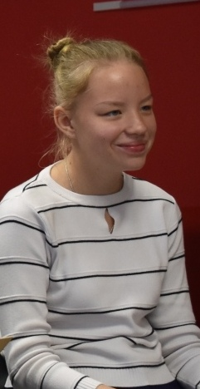
Спешим поделиться радостной новостью. Ученица нашей школы, лидер военно-патриотического направления РДШ, Реутова Елизавета победила в конкурсе сочинений «Моя жизнь в общественной организации РДШ». Само сочинение можно прочесть, пройдя по ссылке: https://4art.uralschool.ru/site/pub?id=645.
По Свердловской области было всего 10 победителей из разных городов: Качканар, Пышма, Первоуральск, пгт. Бобровский, Сухой Лог , пгт. Ачит, Новоуральск, Ревда. А самое приятное, что в этом списке фигурирует наше село Покровское, благодаря Елизавете.
Все победители 26 декабря этого года поедут в Москву на Кремлёвскую Ёлку! Лиза, мы за тебя очень рады! Поздравляем!

